Ррезультаты психологической диагностики детей на готовность к школе МБДОУ ЦРР № 28 «Огонек» 2013-2014учебный год
ЦЕЛЬ: исследование психолого-педагогической готовности ребенка к обучению к школе.
Были использованы методики (Банк методик составлен городским МО педагогов – психологов г. Бердска ):
Диагностическое обследование детей на готовность к школьному обучению проводилось в течении 2–х месяцев (март, апрель) в 2 этапа : групповое обследование и индивидуальное обследование. Обследовано 78 (100%) человек . Из них 3 группа- 22 человека,4 группа- 23 человека, 7группа- 24 человека, 11 группа- 8 человек, 12группа -1 человек
По результатам обследования интеллектуального развития детей получены следующие результаты:

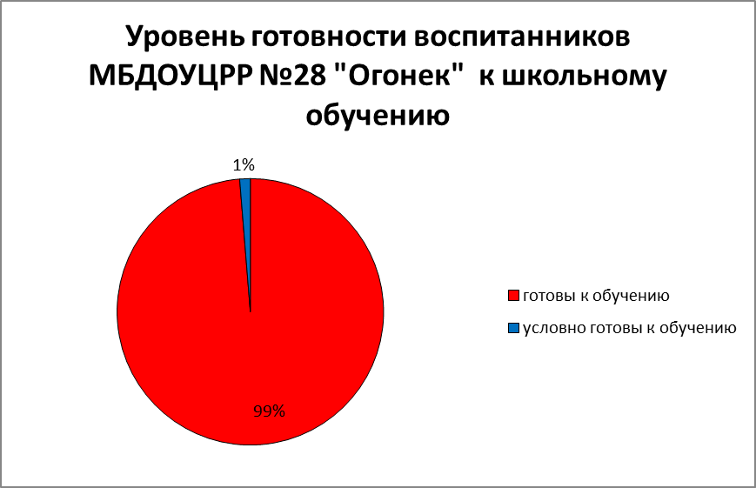

Таким образом, готовы к школьному обучению 77 (99%) ребенка. Условно готов к обучению в школе 1 (1%) ребенок (ребенок посещал ДОУ в течении месяца).
«Условную группу риска» составил 1 (1%) ребенок, которыму необходим контроль со стороны специалистов школы.
Это может свидетельствовать о хорошей работе (по воспитанию, интеллектуальному, эмоционально- волевому развитию детей) педагогов группы и специалистов ДОУ.
В карте готовности для каждого ребенка даны рекомендации педагога-психолога для родителей, будущего педагога и психолога школы. Результаты исследования и рекомендации доведены до сведения родителей на индивидуальных консультациях. Гак же результаты исследования доведены на групповых консультациях и ПМПк МБДОУ педагогам групп, специалистам, администрации ДОУ.
Педагог-психолог Семенюк С.П.
25 мая 2014г.

